ФЕДЕРАЛЬНОЕ АГЕНТСТВО ВОЗДУШНОГО ТРАНСПОРТА

ФЕДЕРАЛЬНОЕ ГОСУДАРСТВЕННОЕ ОБРАЗОВАТЕЛЬНОЕ УЧРЕЖДЕНИЕ
ВЫСШЕГО ПРОФЕССИОНАЛЬНОГО ОБРАЗОВАНИЯ

«МОСКОВСКИЙ ГОСУДАРСТВЕННЫЙ

ТЕХНИЧЕСКИЙ УНИВЕРСИТЕТ

ГРАЖДАНСКОЙ АВИАЦИИ»
Кафедра вычислительных машин, комплексов, систем и сетей
Б.Л. Резников

ЭЛЕКТРОТЕХНИКА И ЭЛЕКТРОНИКА

Пособие
по выполнению курсового проекта

для студентов II курса
специальности 230101
дневного обучения

Москва - 2011

ББК 6П2.1
Р34

Рецензент канд. техн. наук, доц. Н.И. Романчева

Резников Б.Л.
Р34 Электротехника и электроника: Пособие по выполнению курсового проекта. - М.: МГТУ ГА, 2011. – 24 с.

Данное пособие издается в соответствии с рабочей программой учебной дисциплины «Электротехника и электроника» по Учебному плану специальности 230101 для студентов II курса дневного обучения.
Пособие предназначается для проектирования и анализа аналоговой и цифровой электроники. Является справочным материалом при выполне-нии курсовых проектов
Рассмотрено и одобрено на заседаниях кафедры 03.03.11г. и методического совета 03.03.11г.

Редактор И.В. Вилкова
Подписано в печать 26.05.11 г.
Печать офсетная Формат 60х84/16 1,36 уч.-изд. л.
1,4 усл.печ.л. Заказ № 1267/ Тираж 80 экз.

Московский государственный технический университет ГА

125993 Москва, Кронштадтский бульвар, д. 20

Редакционно-издательский отдел
125493 Москва, ул. Пулковская, д.6а

© Московский государственный
технический университет ГА, 2011

Содержание

Введение ………………………………………………………………………. | 4
Двухполупериодный выпрямитель со средней точкой……………………… | 5
Двухполупериодный мостовой выпрямитель………………………………. | 6
Схемы электронных устройств на биполярных и полевых транзисторах….. | 7
Усилитель, собранный по схеме с общим эмиттером, на биполярном p-n-p – транзисторе………………………………………….............................. | 7
Усилитель с общим коллектором (ОК) или эмиттерный повторитель.…… | 8
Усилитель с общей базой……………………………………………………… | 9
Двухкаскадный усилитель с RC- связью между каскадами………………… | 10
Двухкаскадный усилитель на полевых транзисторах…………….................. | 12
Усилитель на полевом транзисторе с общим истоком…………................. | 13
Генератор пилообразного напряжения……………………………………… | 14
Триггер Шмидта……………………………………………………………… | 16
Низкочастотный RC- генератор……………………………………………… | 17
LC- генератор…………………….…………………………………………… | 18
Ждущий мультивибратор (одновибратор)………………………………… | 20
Автогенератор прямоугольных импульсов………………………………… | 21
Заключение.……………………………………………………………………. | 23
Вопросы по содержанию пособия…………………………………………… | 23
Литература……………………………………………………………………. | 24

Введение

Представляемый в настоящем пособии материал является продолжением работы автора в проектировании и анализе базовых устройств электроники в среде продуктов National Instrument.
Целью настоящего материала явилась необходимость показать возможности адекватного функционирования виртуальных образцов электронных схем в среде N1.Multisim 10.1.1 и оказания помощи студентам при выполнении курсовых проектов. Примерами исследований были выбраны схемы из учебной программы по дисциплине «Электротехника и электроника».
Здесь представлены модели спроектированных и функционирующих базовых аналоговых устройств в автоматизированной среде N1.Multisim 10.1.1
В настоящее время новая академическая версия программы N1.Multisim 10.1.1 авторизирована в лаборатории кафедры ВМКСС Университета.
Схемы выпрямителей, каскадов усилителей, электронных генераторов выполнены в условных графических отображениях и работа блоков подтверждена соответствующими осциллограммами.
Показано, что результаты функционирования устройств адекватны теоретическим посылам.
Последовательность работы и схемотехническое моделирование могут быть выполнены по упрощённой методике, изложенной в учебном пособии автора «Программный комплекс Multisim 10 в ученом процессе».
Аппарат исследований и проектирования электронных схем, применяемый в программе N1.Multisim 10.1.1, включает все современные методы, потому он достаточно обширен и в то же время он доступен и понятен.
Предлагаемые пособия позволяют, с одной стороны, сделать наглядным изучения базовых устройств курса электроники, а с другой стороны, подготовить работе в реальной лаборатории.

Двухполупериодный выпрямитель со средней точкой

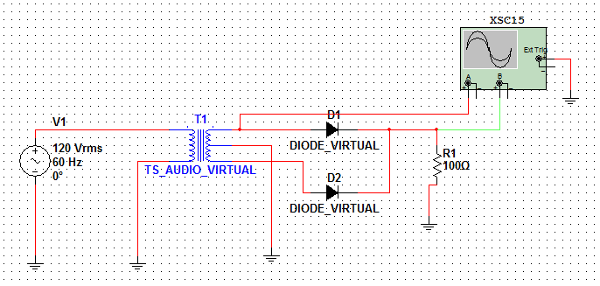

Рис. 1. Выпрямитель со средней точкой

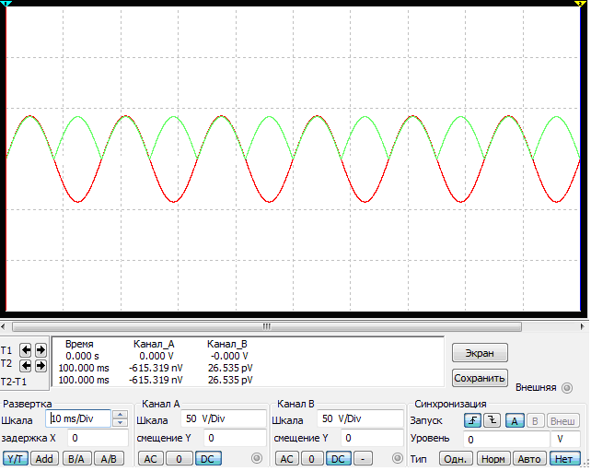

Рис. 2. Осциллограмма напряжений выпрямителя

Двухполупериодный выпрямитель со средней точкой, изображенный на рис.1, представляет собой параллельное соединение двух однополупериодных выпрямителей, питаемых от двух половин вторичной обмотки трансформатора. С помощью этих полуобмоток создаются два противофазных питающих выпрямители напряжения. В данной схеме переменный входной сигнал преобразуется в однополярный пульсирующий сигнал с удвоенной частотой следования импульсов. Уровень постоянной составляющей на выходе выпрямителя вдвое выше, чем при однополупериодном выпрямлении тока (0,636U или приблизительно 2/3 от максимального напряжения – коэффициент пульсации). Этот выпрямитель характеризуется лучшим использованием трансформатора и фильтра. Его часто называют выпрямителем со средней точкой вторичной обмотки трансформатора.

Двухполупериодный мостовой выпрямитель

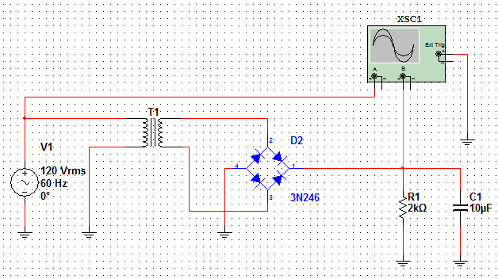

Рис. 3. Двухполупериодный мостовой выпрямитель

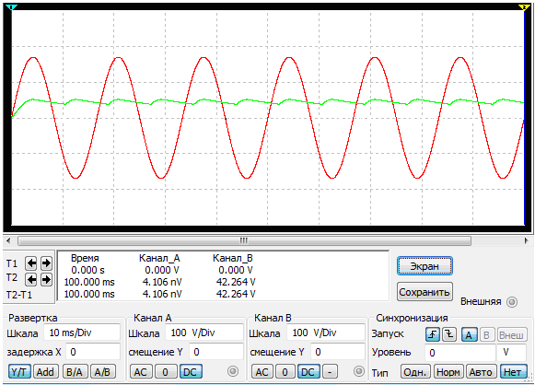

Рис. 4. Осциллограмма напряжений

Двухполупериодный мостовой выпрямитель в отличие от предыдущей схемы можно использовать для выпрямления напряжения сети и без трансформатора. Коэффициент пульсаций и частота мостового выпрямителя аналогичны подобным параметрам выпрямителя со средней точкой. Обратное напряжение на диодах у мостового выпрямителя в два раза ниже. К недостаткам можно отнести удвоенное число выпрямительных диодов.
В схеме мостового выпрямителя подключен конденсатор, емкостной фильтр низких частот, который заряжается до максимального входного напряжения и затем разряжается через нагрузку, предотвращая быстрый спад напряжения и тем самым производя сглаживание пульсаций.
Накопительный конденсатор должен иметь значительную емкость – от 100 до 5000мкФ, но при этом необходимо провести согласование с сопротивлением нагрузки.

Схемы электронных устройств на биполярных и полевых транзисторах

Усилитель, собранный по схеме с общим эмиттером, на биполярном p-n-p-транзисторе
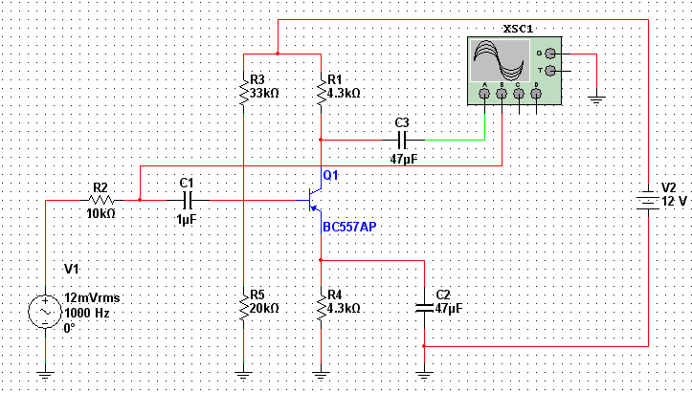

Рис. 5. Усилитель, собранный по схеме с общим эмиттером
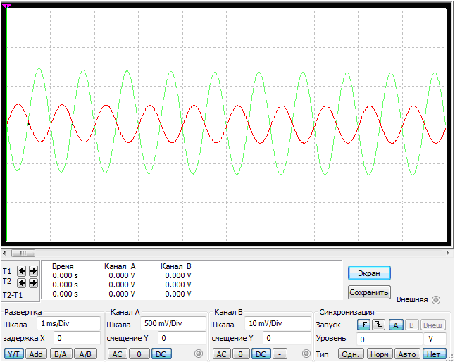
Рис. 6. Осциллограмма напряжений

Каскад усилителя, собранный по схеме с общим эмиттером (ОЭ), дает усиление по мощности, напряжению и току. Это одна из самых часто применяемых схем во многих базовых элементах электроники. Усилитель собран на биполярном транзисторе обратной проводимости.
Для получения параметров схемы, близких к оптимальным, необходимо задать транзистору режим работы по постоянному току, выбрать рабочую точку.
Нормальный активный режим может быть задан выбором рабочей точки на середине линейного участка ВАХ. Этот режим также называется усилительным.
В нашем случае это реализуется подачей напряжения смещения на транзистор (задается режим работы по постоянному току) с делителя напряжения R2-R3 и источника питания постоянного тока V1.
Снимается выходное напряжение с нагрузки, которой в данном случае является резистор R4 , включенный в цепь коллектора.
Для стабилизации режима работы транзистора к эмиттеру подключена цепочка отрицательной обратной связи (резистор R1 и конденсатор C2), её ещё часто называют цепью эмиттерной термостабилизации.
Конденсатор C2 включен для устранения отрицательной обратной связи по переменному току (препятствует снижению коэффициента усиления).
Особенностью работы каскада является то, что переменные входной и выходной импульсы напряжения сдвинуты по фазе на 180 градусов, находятся в противофазе.
Эту картину можно наблюдать на осциллограмме, снятой при работе усилителя в электронной лаборатории на IBM PC в автоматизированной среде N1.Multisim 10.1.1.
Осциллограмма напряжений представлена на рис. 6.
Усилитель с общим коллектором (ОК) или эмиттерный повторитель
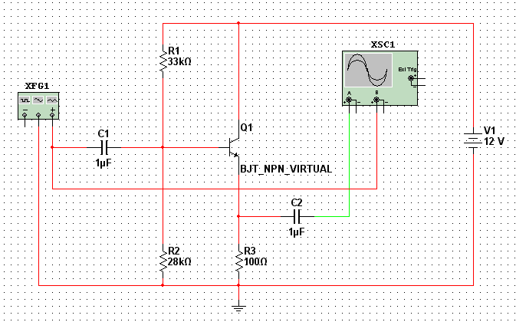
Рис. 7. Усилитель с общим коллектором
Схема с общим коллектором (ОК) или, как ее еще называют, эмиттерный повторитель имеет высокий коэффициент усиления по току и не дает усиления по напряжению. Это связано с действием 100%-й отрицательной обратной связи через резистор R3. В усилителе с ОК фазы входного и выходного сигналов совпадают. Здесь C1 и C2 – входной и выходной разделительные конденсаторы, резисторы R1 и R2 образуют цепь смещения по постоянному току. Коллекторный резистор отсутствует, так как выходной сигнал снимается с резистора R3.
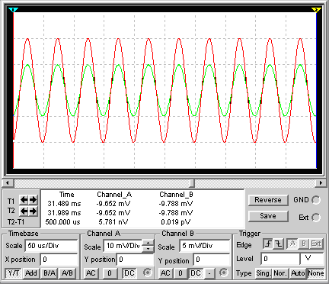
Рис. 8. Осциллограмма напряжений
Достоинством схемы является высокое входное сопротивление (десятки кОм) и низкое выходное сопротивление (единицы кОм – сотни Ом), поэтому эту схему используют для согласования различных устройств по входному сопротивлению, а недостатком - схема не усиливает напряжение.
Усилитель с общей базой
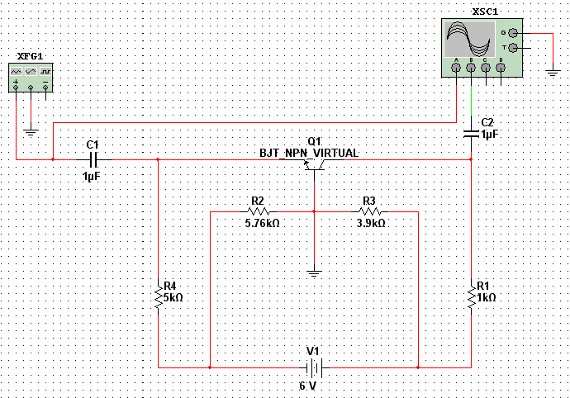
Рис. 9. Усилитель с общей базой
Усилитель с общей базой (ОБ) имеет низкое входное сопротивление (50 –100 Ом) и более низкий коэффициент усиления по мощности по сравнению с усилителем, собранным по схеме с ОЭ, так как дает усиление по напряжению и не дает усиления по току. Преимущество этого усилителя – хорошие частотные характеристики (широкая полоса пропускания). Поэтому усилители с ОБ используются при очень высоких частотах. Разделительный конденсатор C1 обеспечивает передачу переменного входного сигнала на эмиттер транзистора (входное напряжение прикладывается между эмиттером и базой). Резистор R3 включен в цепь эмиттера для обеспечения обратной связи. Делителем напряжения R1-R2 задается режим работы усилителя. Выходной сигнал снимается с нагрузочного резистора R4.
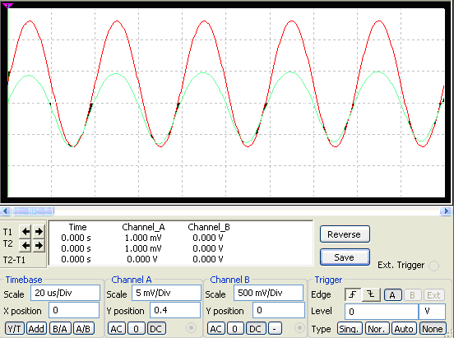
Рис. 10. Осциллограмма напряжений
Двухкаскадный усилитель с RC-связью между каскадами
Двухкаскадный усилитель с RC-связью между каскадами представлен на рис.11. Резисторно-ёмкостная связь является наиболее широко распространённой в усилителях переменного напряжения. Ее недостаток – ограничение нижних частот. Если усилитель должен усиливать низкие частоты, емкость разделительных конденсаторов получается большой. Схема двухкаскадного усилителя с RC- связью между каскадами. Транзисторы Q1 и Q2 работают в режиме класса А, задаваемом цепями смещения R1-R9 и R2-R7 соответственно. Эти два каскада изолированы друг от друга с помощью разделительного конденсатора
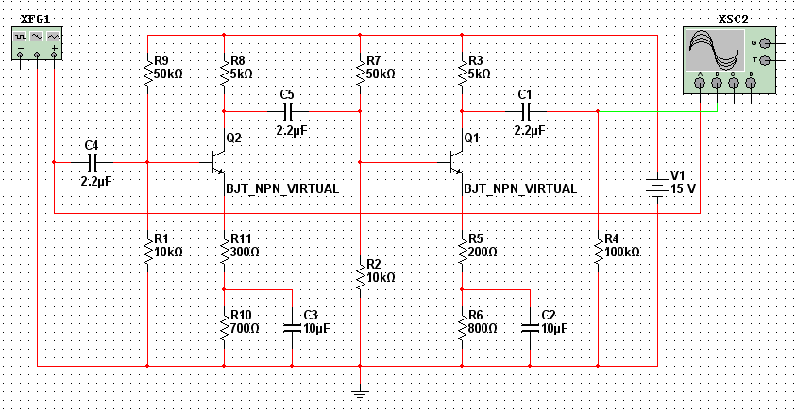

Рис. 11. Двухкаскадный усилитель

Общий коэффициент передачи усилителя приблизительно равен произведению коэффициентов усиления каждого каскада, умноженному на коэффициент соседнего каскада. В нашем случае устройство содержит два каскада, собранных по схеме с общим эмиттером (ОЭ) и каждый из них дает усиление по мощности, напряжению и току.
На осциллограмме (рис. 10), снятой при работе усилителя в электронной лаборатории на IBM PC в автоматизированной среде N1.Multisim 10.1.1. можно видеть, что переменные входной и выходной импульсы напряжения совпадают по фазе. Это объясняется просто, второй каскад поворачивает импульс напряжения первого каскада по фазе на 180 градусов.
Таким образом, в двухкаскадном усилителе мы получили совпадение по фазе входного и выходного импульсов напряжений. Моделирование усилителя, выполненное в автоматизированной программе Multisim 10.1.1, представлено на осциллограмме рис. 12. Результаты эксперимента полностью совпадают с теоретическими посылами, здесь мы наблюдаем усиление входного сигнала по напряжению и совпадение фаз после работы второго каскада усилителя.
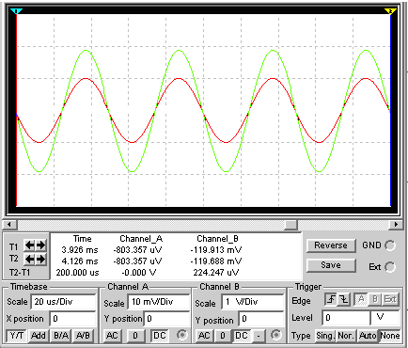
Рис. 12. Осциллограмма напряжений

Двухкаскадный усилитель на полевых транзисторах
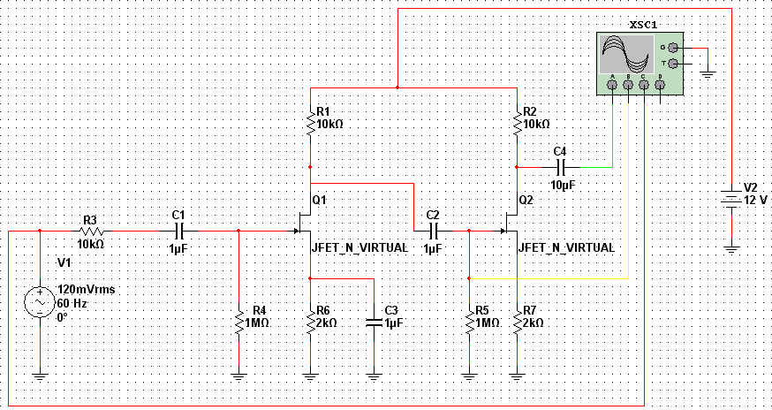
Рис. 13. Двухкаскадный усилитель на полевых транзисторах

Общий коэффициент передачи усилителя, представленного на рис.13, так же как и в предыдущем случае равен произведению коэффициентов усиления каждого каскада, умноженному на коэффициент соседнего каскада. В нашем случае устройство так же содержит два каскада. Моделирование усилителя, выполненное в автоматизированной программе Multisim 10.1.1, представлено на осциллограмме рис.14. Замечено, что коэффициент усиления несколько ниже, чем в усилителе на биполярных транзисторах, но при всем этом применение полевого транзистора имеет свои достоинства, такие как значительно более высокое входное сопротивление, что является важным условием при каскадировании электронных устройств.

.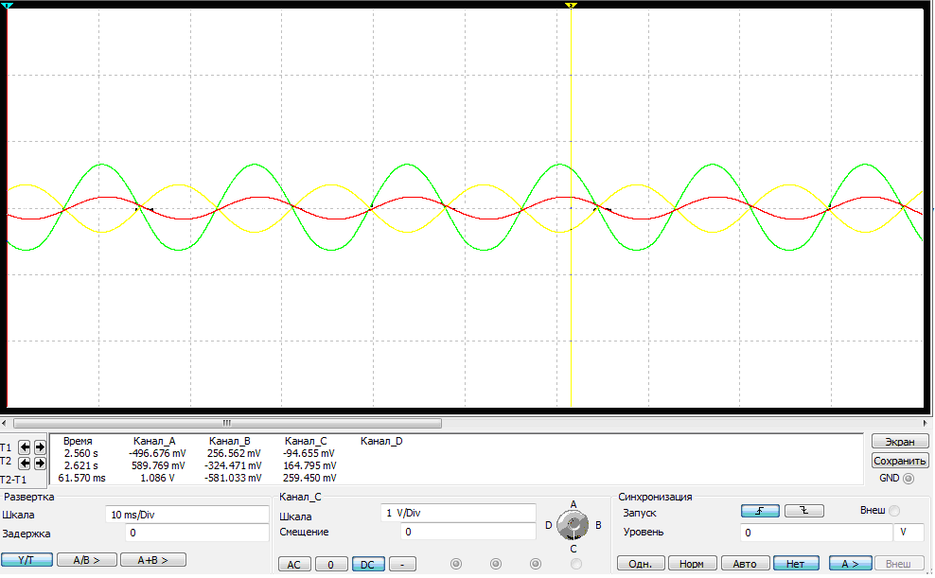
Рис. 14. Осциллограмма напряжений
Усилитель на полевом транзисторе с общим истоком
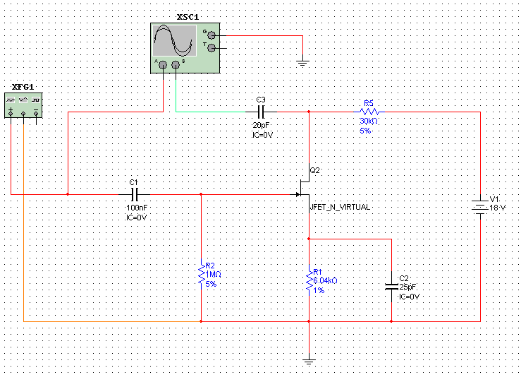
Рис. 15. Усилитель на полевом транзисторе с общим истоком
Каскад усилителя, собранного на полевом транзисторе по схеме с общим истоком (ОИ). Работа схемы аналогична работе усилителя с ОЭ может обеспечить высокий коэффициент усиления по мощности, но в отличие от нее полевой транзистор имеет значительно более высокое входное сопротивление по сравнению с биполярным. Особенности схемы таковы: через резистор утечки R2 отводится на шасси очень малый ток утечки затвора. Резистор R3 обеспечивает необходимое обратное смещение, поднимая потенциал истока выше потенциала затвора. Кроме того, этот резистор обеспечивает также стабильность режима усилителя по постоянному току. Нагрузочным резистором является R3. Он может иметь очень большое сопротивление (более 1,5МОм). Разделительный конденсатор С2 цепи истока устраняет отрицательную обратную связь по переменному току через резистор R1. При подаче сигнала на вход усилителя изменяется ток стока, вызывая в свою очередь изменение выходного напряжения на стоке транзистора. Во время положительного полупериода входного сигнала напряжение на затворе увеличивается в положительном направлении, обратное напряжение смещения перехода затвор-исток уменьшается и, следовательно, увеличивается ток I-стока полевого транзистора. Увеличение I-стока приводит к уменьшению выходного (стокового) напряжения, и на выходе воспроизводится отрицательный полупериод усиленного сигнала. И наоборот, отрицательному полупериоду входного сигнала соответствует положительный полупериод выходного сигнала.
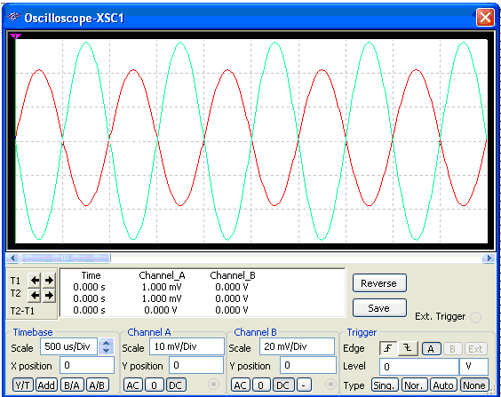
Рис. 16. Осциллограмма усилителя на полевом транзисторе с общим истоком
Генератор пилообразного напряжения
В электронных схемах находят широкое распространение генераторы пилообразного напряжения (ГПН). Пилообразным называется напряжение, которое сравнительно медленно нарастает по линейному закону и затем быстро уменьшается до первоначального значения. Пилообразное напряжение получают при заряде конденсатора. Простейшая схема генератора пилообразного напряжения показана на рис. 17. Она состоит из двух транзисторов, один из которых работает в ключевом режиме.
В исходном состоянии, когда входной сигнал отсутствует, транзистор VT находится в режиме насыщения.
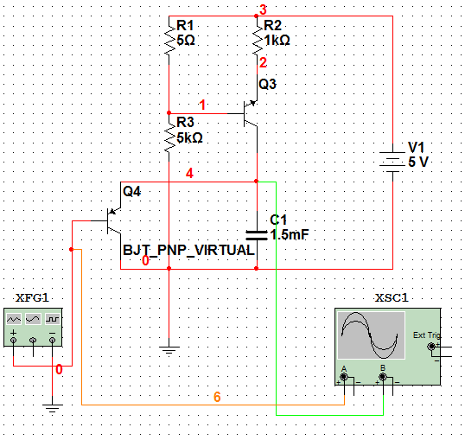
Рис. 17. Генератор пилообразного напряжения
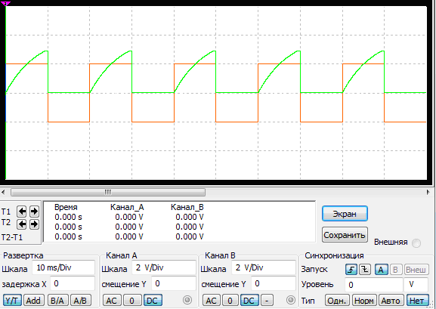
Рис. 18. Осциллограмма генератора пилообразного напряжения

В исходном состоянии, когда входной сигнал отсутствует, транзистор VT находится в режиме насыщения. Напряжение на конденсаторе С1 равно напряжению между коллектором и эмиттером насыщенного транзистора. С поступлением на вход генератора импульса напряжения прямоугольной формы отрицательной полярности транзистор закрывается и конденсатор С1 начинает заряжаться от источника коллекторного питания через зарядный резистор R_{К}. После прекращения действия входного импульса транзистор VT открывается и происходит относительно быстрый разряд конденсатора С1 через транзистор. Длительность пилообразного импульса равна длительности входного прямоугольного импульса, а длительность обратного хода— времени разряда конденсатора через транзистор.
ГПН применяются для получения развертки электронного луча в электронно-лучевых трубках осциллографических, телевизионных и радиолокационных устройств.

Триггер Шмидта
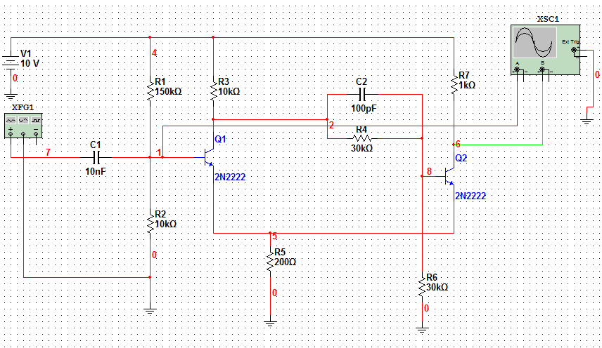
Рис. 19. Триггер Шмидта

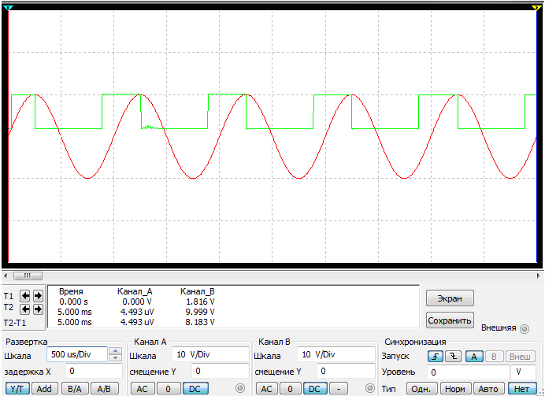

Рис. 20. Осциллограмма триггера Шмидта

Триггер Шмидта используется в тех случаях, когда необходимо восстановить начальную форму импульса. Его назначение состоит в том, чтобы преобразовать входные импульсы произвольной формы (остроконечные импульсы, переменные колебания и т.д.) в прямоугольные или квадратичные импульсы. Амплитуда и длительность выходных импульсов задается только номиналами элементов триггера Шмидта, а не формой входных сигналов.
Следовательно, триггер Шмидта иногда называют схемой, формирующей прямоугольные импульсы. При отсутствии входного сигнала база Q1 имеет нулевой потенциал, и транзистор закрыт. В это время транзистор Q2 находится в состоянии насыщения, поскольку на его базу подано положительное напряжение, определяемое делителем R5-R3-R2. Выходное напряжение при этом практически равно нулю. Ток транзистора Q2, протекающий через резистор R4, создает положительное напряжение на эмиттерах, которое смещает эмиттерный переход Q1 в обратном направлении. При увеличении входного напряжения в положительном направлении транзистор Q1 начинает проводить ток в тот момент, когда напряжение на его базе превысит напряжение на эмиттере на +0,6В. Когда это произойдет, Q1 начинает пропускать ток, потенциал его коллектора понижается и это понижение передается на базу Q2.
В результате ток транзистора Q2 уменьшается, падают потенциалы эмиттеров транзисторов Q1 и Q2 и транзистор Q1 начинает пропускать еще больший ток и т.д. Таким образом, транзистор Q1 очень быстро достигает насыщения, а транзистор Q2 – отсечки. Выходное напряжение при этом будет равно V1. Если теперь входное напряжение упадет до нуля, произойдет обратный процесс, в результате чего транзистор Q1 закроется, а транзистор Q2 придет в насыщение.

Низкочастотный RC- генератор
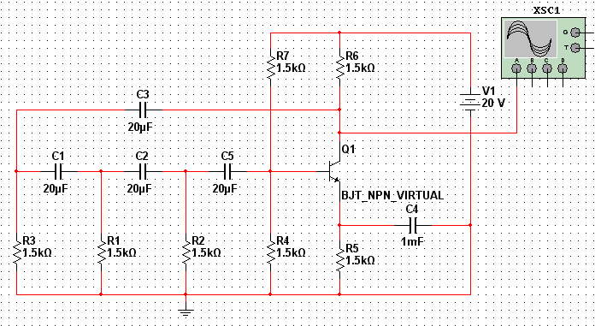
Рис. 21. Низкочастотный RC- генератор
На рис. 21 представлена схема генератора RC-типа. Генератор применяется в диапазоне низких частот. Известно то, что генератор представляет собой усилитель, охваченный положительной обратной связью, т.е. должно быть выполнено два условия: условие фаз, они должны совпадать, и условие амплитуд, амплитуда напряжения обратной связи, передаваемая с выхода генератора на его вход, должна быть достаточной, чтобы генерация не затухла. Принцип положительной обратной связи осуществляют RC-цепи, называемые цепочками обратной связи. В схеме каждая из трех идентичных цепей сдвигает фазу сигнала приблизительно на 60 градусов; результирующий сдвиг фаз составляет тогда 180 градусов.
Базовым каскадом генератора является каскад усилителя с общим эмиттером, охваченный положительной обратной связью.

LC- генератор
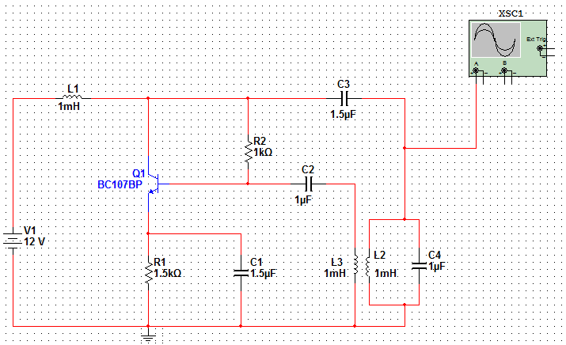
Рис. 22. Схема LC-генератора
В качестве нагрузки в этой схеме использован колебательный LC- контур, с которого снимается переменный гармонический сигнал. В базовую цепь генератора включена катушка обратной связи, поворот фазы выходного сигнала осуществляется соответствующим включением начала и конца. Элементы C1,R1,C2,R2,L2 являются элементами усилителя с общим эмиттером.
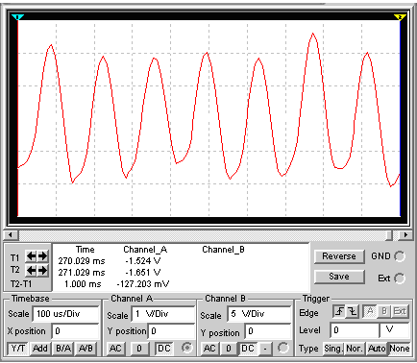
Рис. 23. Осциллограмма LC-генератора
При включении источника питания в коллекторной цепи транзистора возникает ток коллектора, который заряжает конденсатор C4 колебательного контура. После заряда он разряжается на L3, в результате в LC контуре возникают свободные колебания с частотой f=1/(2*3.14* L3*C4), которые индуцируют в катушке обратной связи L1 переменное напряжение с той же частотой, что и свободные колебания в контуре. Это напряжение вызывает пульсацию тока коллектора. Переменная составляющая этого тока восполняет потери энергии в контуре, создавая в нем усиленное транзистором переменное напряжение. Повышение напряжения на контуре приводит к новому нарастанию напряжения на катушке обратной связи L1, которая в свою очередь вызовет нарастание переменной составляющей коллекторного тока и т.д. Время установившегося режима t=2*T; где T- время заряда конденсатора; T=R*C. Незатухающие колебания в контуре установятся лишь в том случае, если будут выполнены два основных условия: условие фаз и условие амплитуд. В этом режиме обеспечивается восполнение потерь энергии в контуре. Практически фазовое условие удовлетворяется, если напряжение на коллекторе и базе будут сдвинуты на 180 градусов, а это достигается, как было уже сказано раньше, соответствующим включением концов катушки. Второе условие, условие баланса амплитуд, состоит в том, что для возникновения автоколебательного режима необходима положительная обратная связь, с выхода усилительного элемента на его вход, причем в контуре должны компенсироваться. Практически глубина положительной обратной связи должна быть такой, чтобы полностью восполнять потери энергии в контуре. Помимо представленной в пособии схемы с трансформаторной связью широкое распространение получили схемы с емкостной обратной связью.
Ждущий мультивибратор (одновибратор)
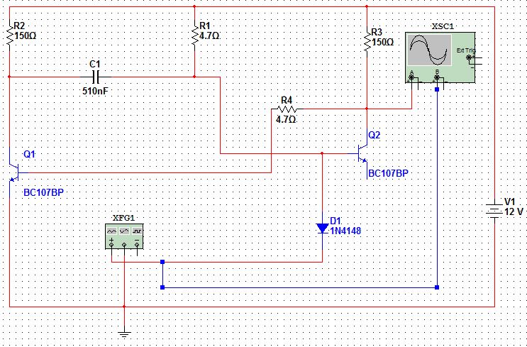
Рис. 24. Ждущий мультивибратор

Ждущий мультивибратор имеет одно устойчивое состояние, при котором Т2 открыт, а Т1 закрыт. Транзистор Т2 открыт, так как i_{б2} > I_{би}; транзистор Т1 закрыт, так как u_{б1} = I_{ко}*R₁ + U_{кн2} < U_{пор}. При действии запускающего импульса на выходе схемы формируется импульс положительной полярности длительностью t_{и}. Для нормальной работы схемы необходимо обеспечить неравенство
Т_{зап} ≥ t_{и} + t_{в,}
где t_{в} = 3*С1*R_{К1} – время восстановления схемы.
В противном случае хронирующий конденсатор С1 не успевает зарядиться до Е_{к}, что приведет к уменьшению длительности выходного импульса. С выхода одновибратора можем получать прямоугольные импульсы различной длительности. Переводится схема из одного устойчивого состояния в другое с помощью запускающего импульса, таким образом, одновибратор имеет одно устойчивое состояние. При подаче напряжения питания на одновибратор, работающие в ключевом режиме отсечки транзисторы Q1 и Q2 приходят в состояние, при котором один находится в режиме отсечки, другой в режиме насыщения.
Запуск ждущего мультивибратора, то есть перевод его во второе состояние, легко осуществить путем кратковременного замыкания базы транзистора Q2 на землю. Его можно запустить также электрическим воздействием, подавая отрицательный импульс на базу транзистора Q2, поскольку при нарастающем перепаде напряжения на коллекторе транзистора Q1 скорость нарастания напряжения сдерживается конденсатором С1.
Применения ждущего мультивибратора включают формирование импульсов желаемой длительности и обеспечение регулируемой временной задержки между последовательными событиями. Хотя рассмотренная здесь и собранная из дискретных компонентов схема удобна для иллюстрации принципа работы ждущего мультивибратора, в практическом применении, как правило, предпочтительнее схемы в интегральном исполнении
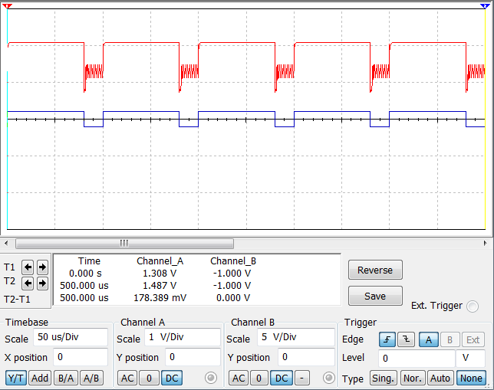
Рис. 25. Осциллограмма ждущего мультивибратора
При подаче напряжения питания на ждущий модулятор (одновибратор), работающий в ключевом режиме отсечки – насыщения, транзисторы Q1 и Q2 приходят в состояние, при котором один находится в режиме отсечки, другой в режиме насыщения. Допустим, Q1 находится в режиме отсечки, а Q2 в режиме насыщения; в этом случае С1 заряжается до напряжения источника за время от 0 до t1. В момент времени t1 на вход транзистора Q2 подается с цепочки запуска RC короткий отрицательный импульс, который мгновенно запирает Q2, переводя его в режим отсечки. Заряженный конденсатор С1 в этот момент начинает разряжаться через открывшийся падением напряжения на R1 транзистор Q1. Конденсатор С1, полностью разрядившись, стремится перезарядиться до напряжения источника и т.д.
Автогенератор прямоугольных импульсов
На рис. 26 представлена схема автоколебательного мультивибратора. Мультивибраторы бывают двух типов: симметричные и не симметричные. Для мультивибратора симметричность означает однотипность транзисторов VT1 и VT2 и равенство С1 = С2, RК1 = RК2 и RБ1 = RБ2 соответственно, если этого нет, он называется не симметричным. Положительная обратная связь осуществляется конденсаторами С1 и С2 и характеризуется двумя постоянными времени C1R2 и C2R3. Работает мультивибратор в ключевом режиме, что означает, что один из транзисторов открыт и насыщен, а второй – закрыт и находится в режиме отсечки. Затем транзисторы меняются режимами работы и процесс повторяется. Этими процессами руководят конденсаторы, которые меняют полярность на базах транзисторов при своей одновременной зарядке и разрядке. Эти процессы повторяются, мультивибратор не имеет устойчивых состоянии и находится в автоколебательном режиме.
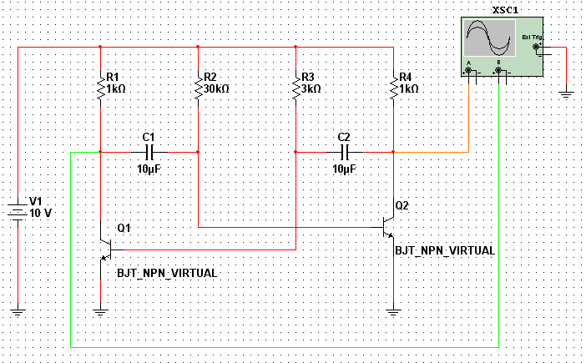
Рис. 26. Автогенератор прямоугольных импульсов
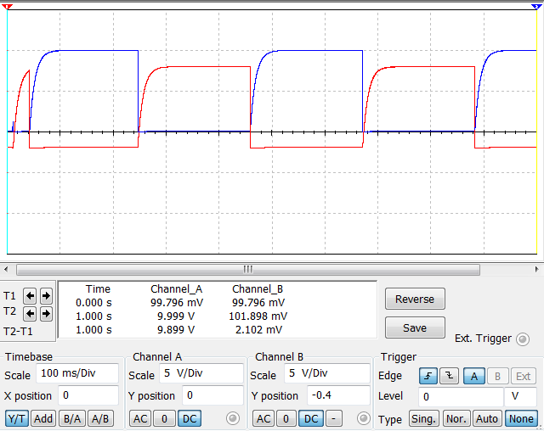
Рис. 27. Осциллограмма автогенератора прямоугольных импульсов
На осциллограмме (рис. 27), снятой при работе усилителя в электронной лаборатории на IBM PC в автоматизированной среде N1.Multisim 10.1.1, можно видеть, что переменные входной и выходной импульсы. Выходной сигнал в виде последовательности прямоугольных импульсов снимается с коллектора любого из транзисторов. Отношение метка/пауза (коэффициент заполнения) определяется временными и постоянными параметрами схемы.
Следует заметить, что прямоугольный импульс напряжения с выхода того транзистора, который находится в режиме отсечки.

Заключение
Настоящее пособие разработано на базе курса электроники. Здесь представлены модели базовых аналоговых устройств, спроектированные и функционирующие в автоматизированной среде N1.Multisim 10.1.1. Представлены функционирующие электрические принципиальные схемы выпрямителей, каскадов усилителей, генераторов гармонических колебаний и импульсных генераторов прямоугольной и пилообразной формы. Результаты моделирования показаны на осциллограммах, снятых во время работы схем.
Учебный материал выполнен как справочный, в помощь студентам при работе с курсовыми проектами.
Аппарат исследований и проектирования электронных схем, применяемый в программе N1.Multisim 10.1.1, включает все современные методы, потому он достаточно обширен и в тоже время он доступен и понятен.
Предлагаемые пособия позволяют, с одной стороны, сделать наглядным изучения базовых устройств курса электроники, а с другой стороны, подготовить к работе в реальной лаборатории.

Вопросы по содержанию пособия

1. Назовите основные изменения в программе Multisim 10.1.1, сравнив ее с программой Electronics Workbench.
2. Приведите пример проектирования устройства электронной техники, создав его в виртуальных «реальных» графических отображениях с помощью программы Multisim 10.1.1
3. Каким образом создаются недостающие для Вашей работы элементы и компоненты в среде Multisim. Какая одна из трех основных схем включения биполярного транзистора может обеспечить наибольший коэффициент усиления по напряжению, току, мощности?
4. Нарисуйте принципиальную схему трехкаскадного транзисторного усилителя и укажите в нем все цепи ООС и ПОС.
5. Что такое обратная связь в усилителе? Какие виды обратных связей Вы знаете?
6. Какие методы стабилизации режима покоя Вам известны?
7. Как задается режим по постоянному току в каскаде на полевом транзисторе с общим истоком?

ЛИТЕРАТУРА

1. Карлащук В.И. Электронная лаборатория на IBM PC (Electronics Workbench). - М.: Солон - Пресс, 2006.
2. Разевиг В.Д. Схемотехническое моделирование с помощью Micro-Cap 7. - М.: Горячая линия - Телеком , 2003.
3. Разевиг В.Д. Система проектирования OrCAD 9.2. - М.: Солон-Р, 2003.
4. Резников Б.Л. Схемотехническое моделирование в учебном процессе. - М.:МГТУ ГА, 2005.
5. Резников Б.Л. Тексты лекций. – М.: МГТУ ГА, 2003.
6. Резников Б.Л. Схемотехника. Программный комплекс Multisim 10 в учебном процессе. – М.: МГТУ ГА, 2010.
7. Marc E. Herniter. Электронное моделирование в Multisim. - М.: ДМК – Пресс, 2009.
8. Резников Б.Л. Пособие по выполнению курсовых проектов. - М.: МГТУ ГА, 2008.
9. Джонс М.Х. Электроника - практический курс. - М.: Постмаркет, 1999.
10. Дьяков В. Mathcad 8/2000/ : специальный справочник. - С.-Пб.: Питер, 2000.
11. Роберт М., Хайнеман. PSPICE. Моделирование работы электронных схем. - М.: ДМК-Пресс, 2005.
12. Лачин В.И., Савелов Н.С. Электроника. - Ростов-на- Дону: Феникс, 2000.
13. Прянишников В.А. Электроника: Курс лекций. - С.-Пб.: Корона принт, 1998.
14. Перельман Б.Л. Справочник по полупроводниковым приборам. - М.: Микротех, 1996.
15. Шихин А.Я. Электротехника. - М.: Высшая школа, 2001.
16. Завадский В.А. Компьютерная электроника. - Киев: ТОО ВЕК, 1996.
17. Опадчий Ю.Ф. и др. Аналоговая и цифровая электроника. - М.: Горячая линия - Телеком, 1999.
18. Карлащук В.И. Электронная лаборатория на IBM PC (Electronics Workbench). - М. : Солон Р, 2000.
19. Резников Б.Л. Виртуальное исследование полупроводниковых приборов и аналоговых схем на IBM PC. – М.:МГТУ ГА, 2001.
20. Резников Б.Л., Зотов А.Б., Компьютерное моделирование устройств электроники. - М.: МГТУ ГА, 2001.
21. Разевиг В.Д. Система схемотехнического моделирования Micro-Cap. - М.: Солон, 1997.

